张云峰调研市电子信息工程学校：加快建设，确保入驻

（文：周斌 图：郭宝生）

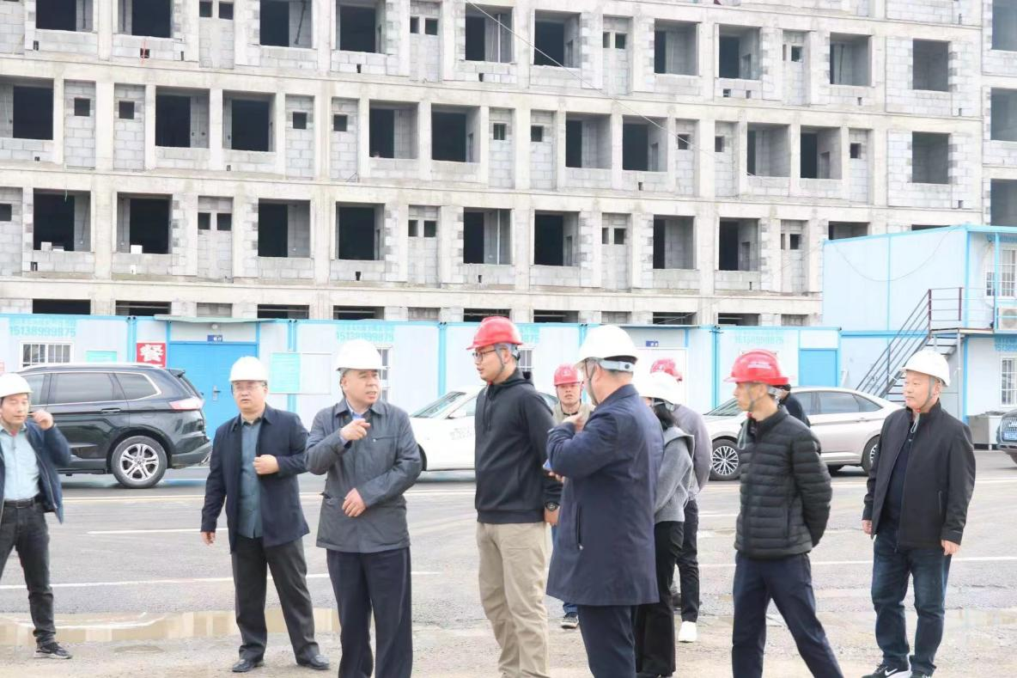

市教育局总职业指导师、一级调研员张云峰（左3）调研指导建设工作

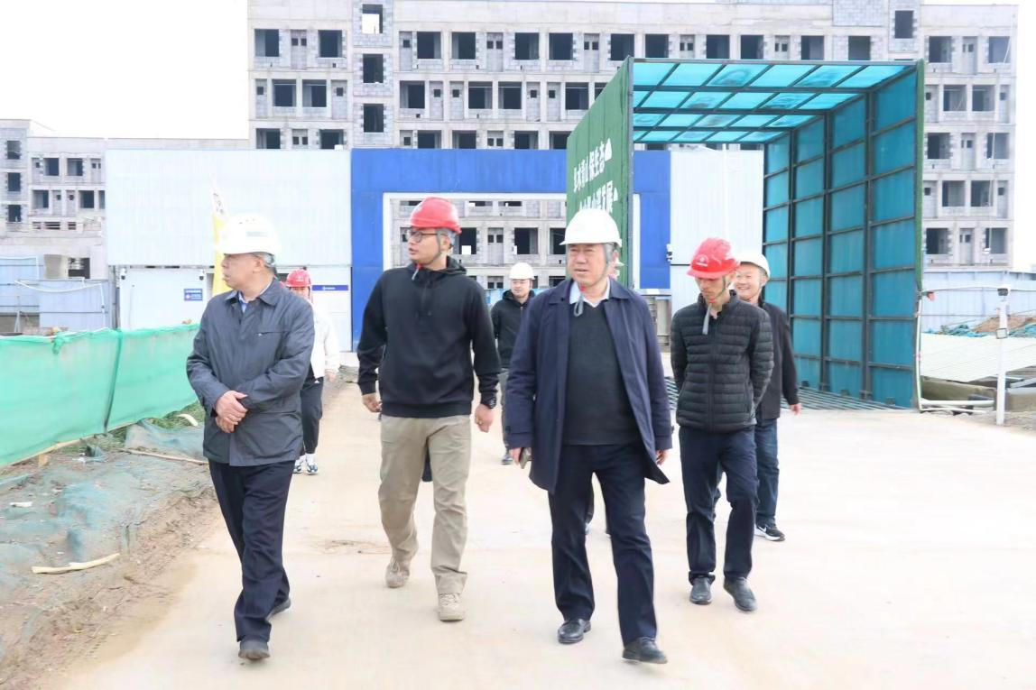

张云峰（左1）实地查看工程进度

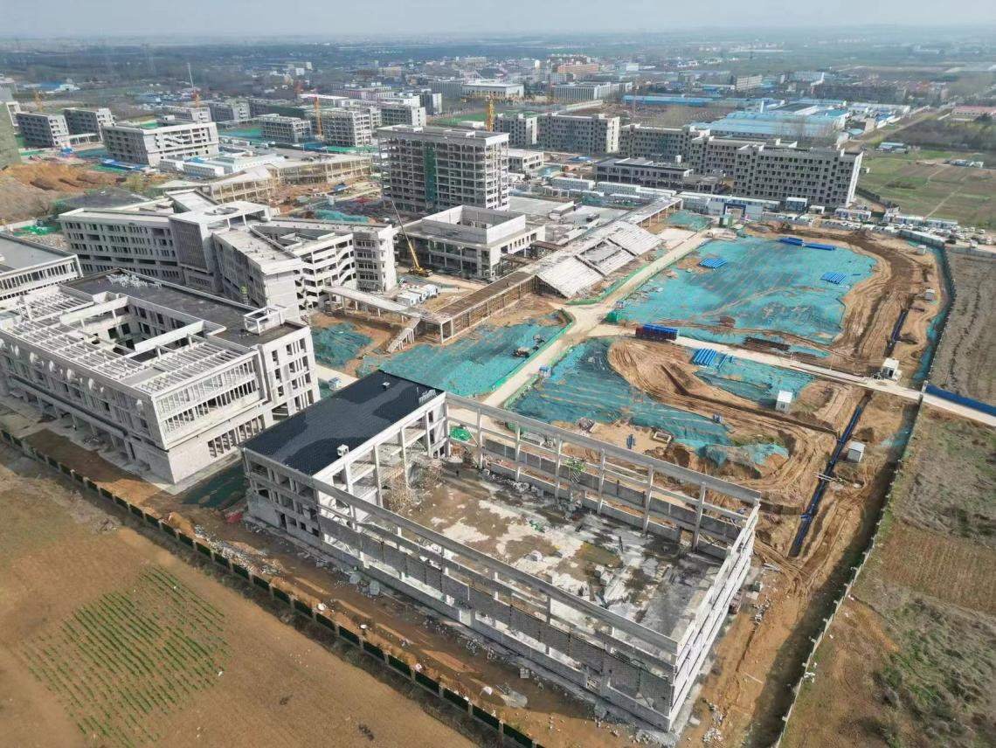

郑州市电子信息工程学校新校区建设总体情况

3月25日，市教育局总职业指导师、一级调研员张云峰调研职业教育，实地查看郑州市电子信息工程学校新校区建设进度，对施工要求、进度安排和资金保障提出明确要求。市教育局职成教处处长郝延秋、高教处处长钟海云陪同调研。

在调研中，校党委书记、校长李京辉详细汇报新校区建设的总体情况、建设进度、困难问题等；代建方详细介绍了每栋楼的建设进展情况和下步工程安排。在施工现场，张云峰逐一走进每个建筑单体，查验工程的进度、查看建筑质量、询问监理情况，对该校新校区的整体布局、工程进度给予了充分肯定。他强调，建设方要在保证消防安全、建设安全的前提下加快进度，确保今年9月份新校区使用；要求代建方要和财政局做好协调沟通，确保今年的专项债能正常拨付到位；明确学校负责人，要定期到现场了解实际进度，做好监督、协调、配合，确保工程质量和进度。

据悉，郑州市电子信息工程学校新校区位于航空港区，总体规划超过200亩，建设教学和生活两大功能区域，是市政府重点建设项目和督办事项，规划今年9月交付投用。目前，该校整体工程建设进度正在加快推进，各项基础设备设施正在完善，专业调整布局、实训设施规划、师生入驻方案等都在紧张进行中。